**텀 프로젝트 설계**

**회원형 리조트 데이터베이스**

**산업시스템공학과**

**2017112508**

**최관호**

**요구사항 수정**

*E-R 다이어그램을 그리기에 앞서 관계의 수가 조건을 충족시키지 못하여 요구사항을 추가하였고, 관계 설정을 위해서 부분수정을 하였습니다.

1. 직원은 직원번호, 이름, 전화번호, 경력을 갖는다.

*. (추가)직원은 하나의 직급을 담당한다.

*. (추가)직급은 직급번호, 직급이름을 갖는다.

2. 매니저는 매니저번호, 이름, 전화번호, 경력을 갖는다.

3. 매니저는 한 명의 담당직원을 갖고 담당직원에게 교육을 받으며 교육일이 기록된다.

4. 회원은 회원번호, 이름, 전화번호를 갖는다.

5. (수정)회원은 한 직원에 의해 등록된다.

*. (추가)회원은 한 사람 이상의 직원에게 상담을 받을 수 있다.

6. (수정)회원은 매니저에게 객실을 예약할 수 있다.

*. (추가)신규회원에게는 리조트를 추천해주는 기존 회원(추천인)이 있다.

7. (수정)회원은 매니저를 통해 객실을 예약하고 예약일, 예약회원, 예약 객실번호, 접수매니저가 남는다.

*. (추가)회원은 객실을 이용하고 객실번호, 객실종류, 객실비용, 사용일, 결제정보가 남는다.

8. 직원은 한 명이상의 매니저를 관리한다.

9. 객실은 객실번호, 종류, 비용을 갖는다.

10. (수정)직원이 객실을 관리하고 관리기록이 남는다.

11. (수정)관리 기록에는 안전점검일, 청소관리일, 청결상태, 안전상태를 갖는다.

**E-R 다이어그램**

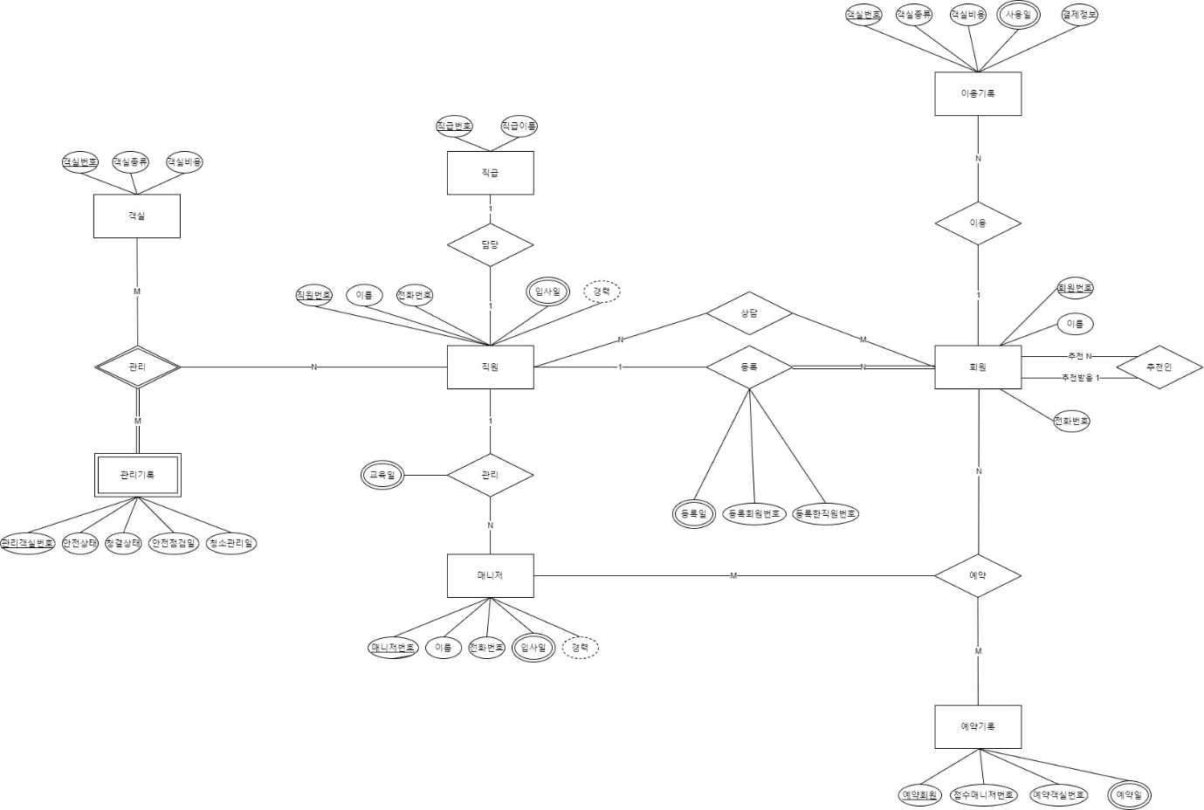

**관계형 데이터베이스 스키마(속성별 도메인 포함) & 예제 인스턴스**

회원 릴레이션 스키마

|  |  |  |
| --- | --- | --- |
| 회원번호  CHAR(4) | 이름  VARCHAR(20) | 전화번호  VARCHAR(20) |
| H001 | 최관호 | 01055805114 |

직원 릴레이션 스키마

|  |  |  |  |  |
| --- | --- | --- | --- | --- |
| 직원번호  CHAR(4) | 이름  VARCHAR(20) | 전화번호  INT | 입사일  VARCHAR(10) | 경력  VARCHAR(20) |
| W001 | 이수영 | 01011112222 | 2020.11.11 | 1개월 |

등록 릴레이션 스키마

|  |  |  |
| --- | --- | --- |
| 등록회원번호  CHAR(4) | 등록한직원번호  CHAR(4) | 등록일 VARCHAR(10) |
| H001 | W001 | 2020.11.15 |

매니저 릴레이션 스키마

|  |  |  |  |  |
| --- | --- | --- | --- | --- |
| 매니저번호  CHAR(4) | 이름  VQRCHAR(20) | 전화번호  INT | 입사일  VARCHAR(10) | 경력  VARCHAR(20) |
| M001 | 김민수 | 01022223333 | 2020.11.12 | 1개월 |

객실 릴레이션 스키마

|  |  |  |
| --- | --- | --- |
| 객실번호  CHAR(4) | 객실종류  VARCHAR(20) | 객실비용  INT |
| S001 | SUITE | 100 |

예약기록 릴레이션 스키마

|  |  |  |  |
| --- | --- | --- | --- |
| 예약회원  CHAR(4) | 접수매니저번호  CHAR(4) | 예약객실번호  CHAR40) | 예약일  VARCHAR(20) |
| H001 | M001 | S001 | 2020.12.25 |

이용기록 릴레이션 스키마

|  |  |  |  |  |
| --- | --- | --- | --- | --- |
| 객실번호  CHAR(4) | 객실종류  VARCHAR(20) | 객실비용  INT | 사용일  VARCHAR(20) | 결제정보  VARCHAR(20) |
| S001 | SUITE | 100 | 2020.12.25 | CARD |

매니저관리 릴레이션 스키마

|  |  |  |
| --- | --- | --- |
| 교육일  VARCHAR(20) | 담당직원번호  CHAR(4) | 교육대상매니저번호  CHAR(4) |
| 2020.11.12 | W001 | M001 |

관리기록 릴레이션 스키마

|  |  |  |  |  |
| --- | --- | --- | --- | --- |
| 관리객실번호  CHAR(4) | 안전상태  VARCHAR(20) | 청결상태  VARCHAR(20) | 안전점검일  VARCHAR(20) | 청소관리일  VARCHAR(20) |
| S001 | GOOD | GOOD | 2020.11.11 | 2020.11.11 |

직급 릴레이션 스키마

|  |  |  |
| --- | --- | --- |
| 직급번호  VARCHAR(20) | 직원번호  CHAR(4) | 직급이름  VARCHAR(20) |
| TOP1 | W001 | CHAIRMAN |

**관계형 데이터베이스 스키마 제약조건**

**\*테이블 명세서에 제약조건을 작성하였습니다.**

|  |  |  |  |  |  |  |
| --- | --- | --- | --- | --- | --- | --- |
| 테이블 이름 | | | 회원 | | | |
| 속성 이름 | 데이터 타입 | 널 허용 여부 | 기본값 | 기본키 | 외래키 | 제약조건 |
| 회원번호 | CHAR(4) | N |  | PK |  |  |
| 이름 | VARCHAR(20) | N |  |  |  |  |
| 전화번호 | INT | N |  |  |  |  |

|  |  |  |  |  |  |  |
| --- | --- | --- | --- | --- | --- | --- |
| 테이블 이름 | | | 직원 | | | |
| 속성 이름 | 데이터 타입 | 널 허용 여부 | 기본값 | 기본키 | 외래키 | 제약조건 |
| 직원번호 | CHAR(4) | N |  | PK |  |  |
| 이름 | VARCHAR(20) | N |  |  |  |  |
| 전화번호 | INT | N |  |  |  |  |
| 입사일 | VARCHAR(20) | N |  |  |  |  |
| 경력 | VARCHAR(20) | N |  |  |  | 자동증가 |

|  |  |  |  |  |  |  |
| --- | --- | --- | --- | --- | --- | --- |
| 테이블 이름 | | | 등록 | | | |
| 속성 이름 | 데이터 타입 | 널 허용 여부 | 기본값 | 기본키 | 외래키 | 제약조건 |
| 등록회원번호 | CHAR(4) | N |  |  | FK |  |
| 등록직원번호 | CHAR(4) | N |  |  | FK |  |
| 등록일 | VARCHAR(20) | N |  |  |  |  |

|  |  |  |  |  |  |  |
| --- | --- | --- | --- | --- | --- | --- |
| 테이블 이름 | | | 매니저 | | | |
| 속성 이름 | 데이터 타입 | 널 허용 여부 | 기본값 | 기본키 | 외래키 | 제약조건 |
| 매니저번호 | CHAR(4) | N |  | PK |  |  |
| 이름 | VARCHAR(20) | N |  |  |  |  |
| 전화번호 | INT | N |  |  |  |  |
| 입사일 | VARCHAR(20) | N |  |  |  |  |
| 경력 | VARCHAR(20) | N |  |  |  | 자동증가 |

|  |  |  |  |  |  |  |
| --- | --- | --- | --- | --- | --- | --- |
| 테이블 이름 | | | 객실 | | | |
| 속성 이름 | 데이터 타입 | 널 허용 여부 | 기본값 | 기본키 | 외래키 | 제약조건 |
| 예약회원 | CHAR(4) | N |  | PK |  |  |
| 객실종류 | VARCHAR(20) | N |  |  |  |  |
| 객실비용 | INT | Y |  |  |  |  |

|  |  |  |  |  |  |  |
| --- | --- | --- | --- | --- | --- | --- |
| 테이블 이름 | | | 예약기록 | | | |
| 속성 이름 | 데이터 타입 | 널 허용 여부 | 기본값 | 기본키 | 외래키 | 제약조건 |
| 객실번호 | CHAR(4) | N |  | PK | FK |  |
| 접수매니저번호 | CHAR(4) | N |  |  | FK |  |
| 예약객실번호 | CHAR(4) | N |  |  | FK |  |
| 예약일 | VARCHAR(20) | N |  |  |  |  |

|  |  |  |  |  |  |  |
| --- | --- | --- | --- | --- | --- | --- |
| 테이블 이름 | | | 이용기록 | | | |
| 속성 이름 | 데이터 타입 | 널 허용 여부 | 기본값 | 기본키 | 외래키 | 제약조건 |
| 객실번호 | CHAR(4) | N |  | PK | FK |  |
| 객실종류 | VARCHAR(20) | N |  |  | FK |  |
| 객실비용 | INT | N |  |  | FK |  |
| 사용일 | VARCHAR(20) | N |  |  |  |  |
| 결제정보 | VARCHAR(20) | N |  |  |  |  |

|  |  |  |  |  |  |  |
| --- | --- | --- | --- | --- | --- | --- |
| 테이블 이름 | | | 매니저관리 | | | |
| 속성 이름 | 데이터 타입 | 널 허용 여부 | 기본값 | 기본키 | 외래키 | 제약조건 |
| 교육일 | VARCHAR(20) | N |  |  |  |  |
| 담당직원번호 | CHAR(4) | N |  |  | FK |  |
| 교육대상매니저번호 | CHAR(4) | N |  |  | FK |  |

|  |  |  |  |  |  |  |
| --- | --- | --- | --- | --- | --- | --- |
| 테이블 이름 | | | 관리기록 | | | |
| 속성 이름 | 데이터 타입 | 널 허용 여부 | 기본값 | 기본키 | 외래키 | 제약조건 |
| 관리객실번호 | CHAR(4) | N |  | PK | FK |  |
| 안전상태 | VARCHAR(20) | N |  |  |  |  |
| 청결상태 | VARCHAR(20) | N |  |  |  |  |
| 안전점검일 | VARCHAR(20) | N |  |  |  |  |
| 청소관리일 | VARCHAR(20) | N |  |  |  |  |

|  |  |  |  |  |  |  |
| --- | --- | --- | --- | --- | --- | --- |
| 테이블 이름 | | | 직급 | | | |
| 속성 이름 | 데이터 타입 | 널 허용 여부 | 기본값 | 기본키 | 외래키 | 제약조건 |
| 직급번호 | VARCHAR(20) | N |  | PK |  |  |
| 직원번호 | CHAR(4) | N |  | PK | FK |  |
| 직급이름 | VARCHAR(20) | N |  |  |  |  |